新华实验小学2024年国庆值班表

2024年9月29日

|  |  |  |  |
| --- | --- | --- | --- |
| 日 期 | 带班领导 | 值班行政 | 值班保安 |
| 10.1 | 徐建峰 | 曹亚风 | 秦自力 |
| 10.2 | 杨建才 | 陈珊 | 陈柏青 |
| 10.3 | 朱曦铣 | 邹丽娟 | 秦自力 |
| 10.4 | 徐建峰 | 陈建琴 | 陈柏青 |
| 10.5 | 杨建才 | 胡佳琦 | 秦自力 |
| 10.6 | 朱曦铣 | 范丽芸 | 陈柏青 |
| 10.7 | 徐建峰 | 王建兴 | 秦自力 |

值班要求：

1. 按时到岗，做好交接班工作。
2. 值班人员须巡视校园，阻止外来人员入校。
3. 认真填写好值班记载表。
4. 发生重要情况及时处理，及时汇报有关部门和校领导。
5. 值班室：思进楼各办公室。

相关电话

门卫电话：85718413

魏村派出所：85711007

区教育局：85127250

新华实验小学值班记载表

一、值班时间： 年 月 日

二、值班人员：

三、值班情况记录

|  |  |  |
| --- | --- | --- |
| 来人或来电 | |  |
| 校园巡视情况 | 校园环境 |  |
| 安全情况 |  |
| 其他情况 | |  |

新北区新华实验小学

2024年“国庆节”值班记载

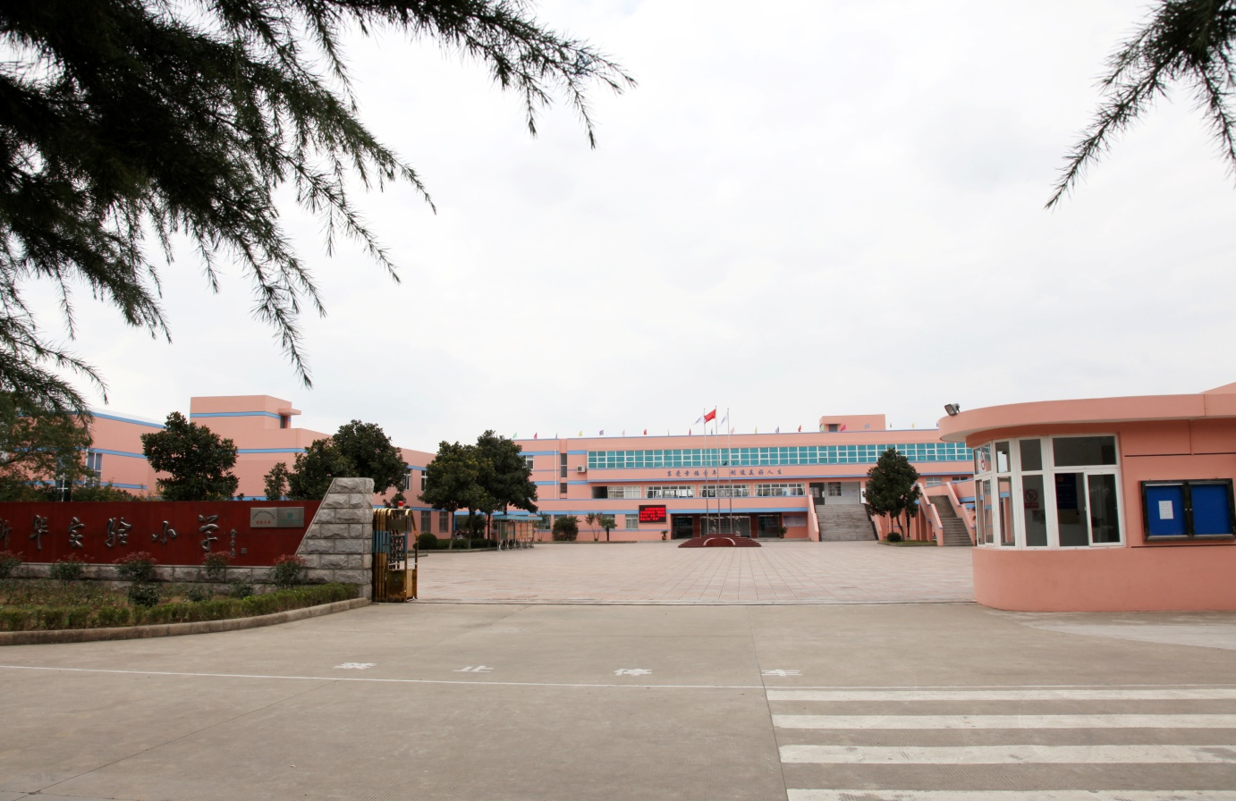

2024.9.29